INFORME DE PONENCIA PARA PRIMER DEBATE – SEGUNDA VUELTA-

PROYECTO DE ACTO LEGISLATIVO NO. 467/20 CÁMARA - 03/20 SENADO, “POR EL CUAL SE OTORGA LA CALIDAD DE DISTRITO ESPECIAL DE CIENCIA, TECNOLOGÍA E INNOVACIÓN A LA CIUDAD DE MEDELLÍN Y SE DICTAN OTRAS DISPISICIONES”.
-SEGUNDA VUELTA-

Bogotá D.C., 20 de mayo del 2021

Honorable Representante
Alfredo Rafael Deluque Zuleta
Presidente
Comisión Primera Constitucional
Cámara de Representantes
Ciudad

Respetado Presidente,

En cumplimiento de la designación que me hizo la Mesa Directiva de la Comisión Primera de la Cámara de Representantes, rindo informe de ponencia para Primer debate en -Segunda Vuelta al Proyecto de Acto Legislativo No.467 de 2020 Cámara – No.003 de 2020 Senado “Por el cual se otorga la calidad de Distrito Especial de Ciencia, Tecnología e Innovación a la ciudad de Medellín y se dictan otras disposiciones”- SEGUNDA VUELTA

1. ANTECEDENTES

La iniciativa fue presentada al Congreso de la República el día 20 de julio de 2020 por los Honorables Senadores Álvaro Uribe Vélez, Ruby Helena Chagüi Spath, Paola Andrea Holguín, Nicolás Pérez Vásquez, Amanda Roció González, María Del Rosario Guerra De La Espriella, Ernesto Macías Tovar, Fernando Nicolás Araujo Rumie, Carlos Manuel Meisel, Ciro Alejandro Ramírez, José Obdulio Gaviria, Santiago Valencia González, John Harold Suarez, Honorio Miguel Henríquez Pinedo, Gabriel Jaime Velasco Ocampo, Carlos Felipe Mejia Mejia, Alejandro Corrales Escobar, Paloma Susana Valencia Laserna, Y Los Honorables Representantes Yenica Acosta, Juan Manuel Daza Oscar Dario Perez, José Jaime Uscategui Esteban Quintero, Juan Fernando Espinal, Enrique Cabrales Baquero, John Jairo Berrio, Héctor Ángel Ortiz, Cesar Eugenio Martínez, Luis Fernando Gómez, Jhon Jairo Bermudez, Margarita Restrepo, Jairo Cristancho, José Vicente Carreño, Juan David Vélez, Edward David Rodríguez, Rubén Darío Molano, Hernán Garzón, Milton Hugo Angulo, Álvaro Hernán Prada, Gustavo Londoño, Jennifer Kristin Arias, Juan Pablo Celis, Gabriel Jaime Vallejo, Oscar Villamizar, Ricardo Ferro.

El expediente del Proyecto de Acto Legislativo No. 03/20 Senado “POR EL CUAL SE OTORGA LA CALIDAD DE DISTRITO ESPECIAL DE CIENCIA, TECNOLOGÍA E INNOVACIÓN A LA CIUDAD DE MEDELLÍN Y SE DICTAN OTRAS DISPOSICIONES”., fue recibido en la comisión Primera del Senado el 11 de agosto de 2020.

El pasado 18 de agosto de 2020, la Mesa Directiva de la Comisión Primera de Senado mediante Acta MD-02, designó como ponente del Proyecto de Acto Legislativo al Senador Santiago Valencia.

Sin embargo esta iniciativa, ya había sido radicada también como Proyecto de Ley N° 270 de 2019 “Por medio del cual se decreta a la ciudad de Medellín, departamento de Antioquia, como Distrito Especial de Ciencia, Tecnología e Innovación y se dictan otras disposiciones”, el cual tenía concepto de impacto fiscal del Ministerio de hacienda que explicaremos más adelante, así las cosas buscando mayores consensos y acuerdos se modificó y ahora es un proyecto de acto legislativo.

La ponencia para primer debate en la Comisión Primera del Senado se publicó en la Gaceta del Congreso No. 1099 de 2020.

El jueves 15 de octubre se discutió y aprobó por parte de los Honorables senadores de la Comisión Primera Constitucional Permanente del Senado de la República el proyecto de Acto Legislativo en examen, cumpliendo con el quorum exigido, y en sesión presencial.

La ponencia para segundo debate en la Plenaria del Senado se publicó en la Gaceta del Congreso No. 1162 de 2020.

En sesión plenaria mixta del Senado de la República del día 3 de noviembre de 2020 fue considerada y aprobada la proposición con que termina el informe de ponencia para segundo debate, el texto propuesto para segundo debate con modificaciones, el título del Proyecto de Acto legislativo 03 de 2020 Senado con modificaciones la ponencia para segundo debate, el texto aprobado en Comisión Primera del Senado y el título del Proyecto de Acto Legislativo número 03 de 2020 Senado "POR EL CUAL SE OTORGA LA CALIDAD DE DISTRITO ESPECIAL DE CIENCIA, TECNOLOGíA E INNOVACiÓN A LA CIUDAD DE MEDELLíN", tal como consta en el Acta número 27 del 3 de noviembre de 2020, y publicado en la Gaceta del Congreso número 1323 del 17 de noviembre de 2020, previo anuncio en sesión plenaria mixta del día 27 de octubre de 2020, según consta en Acta número 26 de la misma fecha, según se indica en la Sustanciación Segunda
Ponencia y Texto Definitivo suscrita por el Secretario General del Senado

Posteriormente, la Mesa Directiva de la Comisión Primera Constitucional Permanente de la Cámara de Representantes me designó como ponente, fijando un término de cinco (5) días para rendir el correspondiente informe, tal como se indica en comunicación del 24 de noviembre de 2020, suscrita por la Secretaría de la Comisión Primera Constitucional de la Cámara de Representantes.

El día 24 de noviembre de 2020, la Secretaría de la Comisión Primera Constitucional Permanente de la Cámara de Representantes recibe ponencia para primer debate del Proyecto de Acto Legislativo No. 467 de 2020 Cámara - 03 de 2020 Senado "POR EL CUAL SE OTORGA LA CALIDAD DE DISTRITO ESPECIAL DE CIENCIA, TECNOLOGíA E INNOVACiÓN A LA CIUDAD DE MEDELLíN" por parte de la suscrita, en la cual se propone dar primer debate en primera vuelta en Cámara y se envía a Secretaría General para su publicación en la Gaceta del Congreso número 1380 del 25 de noviembre de 2020.

Que en sesión del 25 de noviembre de 2020, según consta en Acta número 29 de la misma fecha, se anunció el Proyecto de Acto Legislativo No. 467 de 2020 Cámara - 03 de 2020 Senado "POR EL CUAL SE OTORGA LA CALIDAD DE DISTRITO ESPECIAL DE CIENCIA, TECNOLOGíA E INNOVACiÓN A LA CIUDAD DE MEDELLíN". Y en sesión del 30 de noviembre de 2020, según constancia secretarial de la misma fecha, se da la discusión y votación de la proposición con que termina el informe de ponencia de dar primer debate en primera vuelta al Proyecto de Acto Legislativo siendo aprobada, lo cual fue publicado en la Gaceta del Congreso número 1434 del 3 de diciembre de 2020.

La presidencia de la Comisión Primera de Cámara me designó como ponente para segundo debate, presentando ponencia para segundo debate el 1 de diciembre de 2020, la cual fue publicada en la Gaceta del Congreso N0 1434 de 3 de diciembre de 2020.

Que el pasado 15 de diciembre de 2020 fue aprobado en segundo debate el texto definitivo sin modificaciones del Proyecto de Acto Legislativo No. 467 de 2020 Cámara - 003 de 2020 Senado "POR EL CUAL SE OTORGA LA CALIDAD DE DISTRITO ESPECIAL DE CIENCIA, TECNOLOGíA E: INNOVACiÓN A LA CIUDAD DE MEDELLlN". Lo anterior, según consta en el Acta número 201 de diciembre 15 de 2020, previo su anuncio en sesión del día 14 de diciembre de 2020 correspondiente al Acta número 200 de la misma fecha y publicado en la Gaceta del Congreso 1542 del 21 de diciembre de 2020.

Igualmente, mediante Decreto N° 023 de 7 de enero de 2021, la Presidencia de la República ordenó la publicación del Proyecto de Acto Legislativo en primera vuelta, dando cumplimiento a lo dispuesto en el articulo 375 de la Constitución.

Iniciando ahora el tramite en segunda vuelta, es pertinente anotar que fue discutido, votado y aprobado el Proyecto de Acto Legislativo, por la Comisión primera del Senado en sesión del día 17 de marzo de 2021, como consta en el acta N°34 de 2021 de la Comisión, en este debate se aprobaron dos proposiciones y la totalidad del articulado con las mayorías requeridas para la segunda vuelta de Actos Legislativos.

A su vez, fue discutido votado y aprobado posteriormente por la Plenaria del Senado en sesión plenaria mixta del día 27 de abril de 2021, en dicho debate se aprobó una proposición y la totalidad del articulado con las mayorías requeridas para la Segunda Vuelta de Actos Legislativos, texto que se encuentra publicado en la gaceta 437 de 2021.

Finalmente, el pasado 19 de mayo de 2021 mediante Oficio CP.3.1-1138-2021 de la Secretaría de la Comisión Primera de Cámara, fui designada nuevamente como Ponente para PRIMER DEBATE EN SEGUNDA VUELTA del Proyecto de Acto Legislativo No.467 de 2020 Cámara – No.003 de 2020 Senado “Por el cual se otorga la calidad de Distrito Especial de Ciencia, Tecnología e Innovación a la ciudad de Medellín y se dictan otras disposiciones”- SEGUNDA VUELTA

2. OBJETO

El Proyecto de Acto Legislativo tiene por objeto determinar que la ciudad de Medellín se organiza como Distrito Especial de Ciencia, Tecnología e Innovación. Que su régimen político, administrativo y fiscal será el previsto en la Constitución y la ley.

Igualmente, se deja constancia y certeza que la ciudad de Medellín como Distrito de Ciencia, Tecnología e Innovación, no estará obligada a efectuar ajustes administrativos que aumenten sus costos.

Finalmente, debe tenerse claro que en la Ley posterior que potencie los efectos de este Acto Legislativo, se deberán incluir a los 10 municipios que con Medellín conforman el Área Metropolitana del Valle de Aburrá, en los que se encuentran Barbosa, Girardota, Copacabana, Bello, Itagüí, Sabaneta, Envigado, La Estrella y Caldas; vinculados entre sí por dinámicas e interrelaciones territoriales, ambientales, económicas, sociales, demográficas, culturales y tecnológicas que gozarán igualmente de los beneficios del Distrito Especial de Ciencia, Tecnología e Innovación.

3. Supremacía Constitucional, Jerarquía Normativa y no sujeción a la Ley 1617 de 2013

Se debe dejar claro desde su origen, y por eso se tramitó como Acto Legislativo, que la creación de Medellín como Distrito Especial de Ciencia Tecnología e Innovación, no estará sujeto a ninguna de las obligaciones, cargas, gravámenes, imposiciones administrativas, fiscales o financieras que contempla la Ley 1617 de 2013.

Es por eso que se resolvió desde los autores de la iniciativa, que la misma fuese como un Proyecto de Acto Legislativo, para que se incorporara al texto constitucional que la Ciudad de Medellín se va a revestir del nombre de Distrito Especial de Ciencia Tecnología e innovación, y que esto no significa un aumento de cuotas, ni de cupos burocráticos, sino que por el contrario, todos los esfuerzos van a estar encaminados en desarrollar una normatividad que potencialice a Medellín como centro de la denominada cuarta revolución industrial.

Así las cosas, su régimen administrativo, político y fiscal no será el contemplado en la LEY 1617 de 2013, ni estará Medellín obligada a cumplir con las obligaciones consagradas en dicha Ley.

Recordemos entonces que en Colombia se pueden crear Distritos Especiales por dos vías, primero mediante una reforma a la Constitución (como hoy pretendemos mediante esta iniciativa), o segundo mediante la aplicación y cumplimiento de requisitos previstos en la Ley 1617 de 2013.

La presente iniciativa se está tramitando como ACTO LEGISLATIVO, lo que implica que de ser aprobado reformará y se insertará directamente en nuestra Constitución Política, como ocurrió con el Acto Legislativo 01 de 2019 “Por el cual se otorga la categoría de Distrito Especial Portuario , Biodiverso, Industrial y Turístico al Municipio de Barrancabermeja en el Departamento de Santander.” por ende al ser de mayor jerarquía en nuestro ordenamiento jurídico, no le será aplicable las exigencias, ni los impactos fiscales, presupuestales y gastos administrativos que consagra la Ley 1617 de 2013. (recordemos que nuestro ordenamiento jurídico tiene una estructura piramidal en donde la Constitución es la norma de normas y goza de supremacía sobre las demás disposiciones).

En este sentido, la ciudad de Medellín de ser aprobado el Acto Legislativo, NO deberá realizar ninguna modificación administrativa que implique un aumento en sus gastos de funcionamiento, y esto es tan claro y meridiano que decidimos incluir este aparte literal en el Parágrafo del artículo primero que reza:

Parágrafo: La ciudad de Medellín como Distrito de Ciencia, Tecnología e Innovación, no estará obligada a efectuar ajustes administrativos que aumentes sus costos. La Ley podrá crear mecanismos adicionales a los existentes que fomenten y promocionen desarrollos en ciencia, tecnología e innovación que potencien este Acto Legislativo.

Entonces el objetivo consiste, en que una vez vía Acto Legislativo se reconozca a Medellín como el Distrito de Ciencia, Tecnología e Innovación de Colombia, se puedan impulsar diferentes y diversas iniciativas legislativas de la mano del Gobierno Nacional con los ministerios de Tecnologías de la Información y las Comunicaciones, y de Ciencia, Tecnología e Innovación, en las que se logre una reglamentación específica y exclusiva en la que se determinen los beneficios a esos micro, pequeños y medianos empresarios e innovadores, que favorezcan el impulso en procesos de creación, registro, marcas, patentes y apoyo a centros de investigación y universidades.

Es pertinente resaltar que en Colombia actualmente hay 10 Distritos, y no han sido creados exclusivamente en vigencia o en cumplimiento de la Ley 1617, sino que han sido en la mayoría de ocasiones, fruto de Actos Legislativos como el que estamos adelantando para Medellín, un ejemplo en los que no se aplicó la Ley 1617, fue la creación mediante el Acto Legislativo 01 de 2019 del Distrito Especial Portuario, Biodiverso, Industrial y Turístico al municipio de Barrancabermeja, en el que se determinó que su régimen político, fiscal y administrativo será el que determinen las leyes especiales que para el efecto se dicten.

Este Proyecto de Acto Legislativo pretende impulsar, fomentar y potencializar esas virtudes en ciencia, tecnología e innovación que ha venido desarrollando Medellín desde hace varios años.

Finalmente, este Proyecto de Acto Legislativo, ha empezado a generar un acuerdo político, institucional y de gobierno que se ha construido en el desarrollo, discusión y debate creando y tendiendo puentes, porque a pesar de que la iniciativa fue del Centro Democrático, no han existido mezquindades, sino por el contrario voces de apoyo y respaldo de todos los sectores, y lo digo no solo por las mayorías que ha logrado al interior del Congreso, sino por las diferentes comunicaciones emitidas del propio Concejo de Medellín, e incluso oficios de respaldo a la iniciativa por parte de Ruta N, lo que demuestra que no es un tema que apenas se esté discutiendo, sino que lleva sobre la mesa por lo menos dos legislaturas, con debates y reuniones en las que se ha escuchado a diferentes sectores locales, regionales, academia y políticos.

Es nuestro deber darle el reconocimiento a la ciudad de Medellín por todo el esfuerzo que ha hecho en torno al desarrollo científico, tecnológico e innovador, y poder posteriormente potencializar esto con medidas concretas y efectivas de carácter legal.

4. MEDELLÍN DISTRITO

La ciudad de Medellín se ha venido consolidando en un epicentro de la ciencia, tecnología e innovación en el contexto nacional y de América Latina. De tal suerte y, en cabeza de las administraciones de la ciudad, en asocio con sectores académicos, empresariales y sociales, se ha trazado una ruta que permite posicionar a la capital de Antioquia como un referente en los desarrollos de la inteligencia artificial, el internet de las cosas, así como las nuevas tecnologías, la ciencia y la innovación.

La ciudad de Medellín ha incorporado de manera acertada la estrategia de distintos ecosistemas de innovación que concentran a instituciones, emprendedores, sectores de la academia, en una apuesta por la economía del conocimiento como un factor generador de valor agregado y desarrollo para Medellín y Antioquia; según datos de la Cámara de Comercio, Medellín cuenta con más de 1.690 empresas u organizaciones que componen un ecosistema de economía creativa, de las cuales, 99% son micro y pequeñas empresas.

La ciencia, la tecnología y la innovación, son un mecanismo para la trasformación
social y económica de la región; la creación de conocimiento es un factor y un componente que refuerza el desarrollo y los indicadores que dinamizan la competitividad para la ciudad de Medellín. Es así que la capital de Antioquia se ha
consolidado como el centro de la innovación en Colombia, y una de las ciudades
con mejor desempeño económico en América Latina.

Según el Banco Interamericano de Desarrollo (BID), por cada peso invertido en emprendimiento se estima que 6 pesos retornan a la economía en formalidad, empleo y crecimiento. “En 2014, la ciudad de Medellín hacía inversiones de 1,7% del Producto Interno Bruto (PIB) en este rubro en donde un 70% venía del sector público y solo 30% del privado. Pero, tras la firma del pacto por la innovación, se fijó la meta que consistía en que, para 2018, se deberían invertir 2 puntos del PIB en actividades de ciencia, tecnología y emprendimiento” (…)

Para el año 2021 se invertirá el 3 % del PIB en emprendimiento e innovación, lo que da cuenta de la priorización del modelo económico y de desarrollo de la ciudad de Medellín, lo que tiene como consecuencia, que por vía del presente proyecto de acto legislativo, se generen mejores condiciones institucionales y normativas para permitir al ente territorial convertirse en Distrito Especial de Ciencia, Tecnología e Innovación y de esa manera, afianzar la vocación económica y desarrollo para la región.

La ciudad de Medellín ha dirigido gran parte de sus esfuerzos a la consolidación institucional, siendo ejemplo para Colombia en el manejo de los recursos públicos. Lo anterior, ha tenido como consecuencia que se haya fijado como prioridad la consolidación de un modelo de ciudad que apuesta por la vanguardia en el desarrollo económico sustentado en las nuevas tecnologías y las economías creativas.

Empresas Públicas de Medellín es un gran dinamizador de procesos de innovación, siendo la empresa insignia de los Medellinenses, es el socio por excelencia de los desarrolladores creativos quienes hoy tienen la posibilidad de ampliar sus conocimientos aplicados a nuevos aspectos.

Según el informe final “Concepto sobre la conveniencia de convertir a Medellín en un distrito” elaborado por la universidad EAFIT en el año 2016, arroja entre otras conclusiones que, “Como Distrito Especial, Medellín atraería mayor inversión extranjera y convertiría en más productivos sectores como el de la medicina y odontología, el textil (confección, diseño y moda), el de energía eléctrica, el de la construcción, el de turismo de negocios y el de las TIC (Tecnología, Información y Comunicaciones), todos representados por clusters que ya consolidó la ciudad”.

Los ecosistemas de emprendimiento en Medellín, han tenido una perspectiva positiva en la medida que confluyen cajas de compensación de la región, cámaras de comercio, las unidades de emprendimiento de las Instituciones de Educación Superior, la administración municipal y el sector privado.

La ciudad de Medellín es el eje articulador de los ecosistemas de emprendimiento e innovación del Área Metropolitana del Valle de Aburrá. Es decir, permitir a la capital del departamento de Antioquia configurarse como Distrito Especial, tendrá efectos en la conurbación metropolitana viéndose así reflejado en un mayor soporte institucional en la vocación económica de la subregión.

5. Medellín Sede de Cuarta Revolución Industrial.

En asocio con el Foro Económico Mundial, la ciudad de Medellín ha sido definida como la sede para la Cuarta Revolución Industrial en Colombia y América Latina, lo que genera una gran ventaja comparativa para el conocimiento y aplicación de nuevas tecnologías y desarrollo de proyectos con base tecnológica.
Medellín es la primera ciudad de Hispanoamérica en unirse al conjunto de ciudades de la que hacen parte San Francisco, Tokio, Beijing y Mumbai.

Lo anterior supone una confirmación de los avances de la ciudad de Medellín en materia de economías creativas, innovación en todos sus ámbitos y emprendimiento, pero es necesario que el Congreso de la República viabilice ésta
iniciativa legislativa que permitirá una herramienta adicional dentro de la consolidación institucional de la ciudad de Medellín.

6. Ruta N

El complejo de Ruta N y el éxito de sus objetivos denotan como la ciudad de Medellín ha incorporado de manera decidida a la tecnología e innovación dentro de sus renglones económicos de mayor importancia.

Allí se han articulado de manera exitosa los ecosistemas e innovaciones que permiten los resultados de Ruta N, siendo hoy en día un modelo de aplicación para otros países de américa latina y el mundo.

Un ejemplo de ese ecosistema, es “Ruta Naranja” se trata de un laboratorio de innovación dirigido a perfilar negocios creativos y de empresas creativas.

Igualmente, nos enviaron concepto apoyando está iniciativa.

Plan Nacional de Desarrollo:

El Gobierno Nacional ha incorporado en el Plan Nacional de Desarrollo (ley 1955 de 2019 Pacto por Colombia, Pacto por la equidad-Pacto por la ciencia, la tecnología y la innovación: un sistema para construir el conocimiento de la Colombia del futuro) los criterios para potencializar la ciencia, la tecnología y la innovación:

- Aumentar la inversión pública y privada en ciencia, tecnología e innovación.
- Estimular la colaboración entre universidades y empresas para una
- investigación con mayor impacto.
- Aprovechar los colombianos con doctorado que regresarán al país en los
- próximos años.
- Potenciar la innovación pública a través de herramientas para medir,
- fortalecer y articular capacidades de innovación.

7. MARCO CONSTITUCIONAL:

El artículo 1° de la Constitución Política establece que Colombia es un Estado social de derecho, organizado en forma de república unitaria, descentralizada, con autonomía de sus entidades territoriales.

En el artículo 286 describe que “Son entidades territoriales los departamentos, los distritos, los municipios y los territorios indígenas”.

El artículo 287 refiere que “Las entidades territoriales gozan de autonomía para la gestión de sus intereses, y dentro de los límites de la Constitución y la ley”.

El artículo 356 de la Constitución Política modificado por el artículo 2° del Acto Legislativo 1 de 2001 establece que: Salvo lo dispuesto por la Constitución, la ley, a iniciativa del Gobierno, fijará los servicios a cargo de la Nación y de los Departamentos, Distritos, y Municipios. Para efecto de atender los servicios a cargo de estos y a proveer los recursos para financiar adecuadamente su prestación, se crea el Sistema General de Participaciones de los Departamentos, Distritos y Municipios. Los Distritos tendrán las mismas competencias que los municipios y departamentos para efectos de la
distribución del Sistema General de Participaciones que establezca la ley.

Para estos efectos, serán beneficiarias las entidades territoriales indígenas, una vez constituidas. Así mismo, la ley establecerá como beneficiarios a los resguardos indígenas, siempre y cuando estos no se hayan constituido en entidad territorial indígena.

Los recursos del Sistema General de Participaciones de los departamentos, distritos y municipios se destinarán a la financiación de los servicios a su cargo, dándoles prioridad al servicio de salud, los servicios de educación, preescolar, primaria, secundaria y media, y servicios públicos domiciliarios de agua potable y saneamiento básico, garantizando la prestación y la ampliación de coberturas con énfasis en la población pobre.

Teniendo en cuenta los principios de solidaridad, complementariedad y subsidiariedad, la ley señalará los casos en los cuales la Nación podrá concurrir a la financiación de los gastos en los servicios que sean señalados por la ley como de competencia de los departamentos, distritos y municipios. La ley reglamentará los criterios de distribución del Sistema General de Participaciones de los Departamentos, Distritos, y Municipios, de acuerdo con las competencias que le asigne a cada una de estas entidades; y contendrá las disposiciones necesarias para poner en operación el Sistema General de Participaciones de estas, incorporando principios sobre distribución que tengan en cuenta los siguientes criterios:

a) Para educación, salud y agua potable y saneamiento básico: población atendida y por atender, reparto entre población urbana y rural, eficiencia administrativa y fiscal, y equidad. En la distribución por entidad territorial de cada uno de los componentes del Sistema General de Participaciones, se dará prioridad a factores que favorezcan a la población pobre, en los términos que establezca la ley.

b) Para otros sectores: población, reparto entre población y urbana y rural, eficiencia administrativa y fiscal, y pobreza relativa. No se podrá descentralizar competencias sin la previa asignación de los recursos fiscales suficientes para atenderlas.

Los recursos del Sistema General de Participaciones de los Departamentos, Distritos, y Municipios se distribuirán por sectores que defina la ley. El monto de recursos que se asigne para los sectores de salud y educación, no podrá ser inferior al que se transfería a la expedición del presente acto legislativo a cada uno de estos sectores. Las ciudades de Buenaventura y Tumaco se organizan como Distritos Especiales, Industriales, Portuarios, Biodiversos y Ecoturísticos.

Su régimen político, fiscal y administrativo será el que determine la Constitución y las leyes especiales, que para el efecto se dicten, y en lo no dispuesto en ellas, las normas vigentes para los municipios.

El Gobierno nacional definirá una estrategia de monitoreo, seguimiento y control integral al gasto ejecutado por las entidades territoriales con recursos del Sistema General de Participaciones, para asegurar el cumplimiento de metas de cobertura y calidad. Esta estrategia deberá fortalecer los espacios para la participación ciudadana en el control social y en los procesos de rendición de cuentas.

Para dar aplicación y cumplimiento a lo dispuesto en el inciso anterior, el Gobierno nacional, en un término no mayor a seis (6) meses contados a partir de la expedición del presente acto legislativo, regulará, entre otros aspectos, lo pertinente para definir los eventos en los cuales está en riesgo la prestación adecuada de los servicios a cargo de las entidades territoriales, las medidas que puede adoptar para evitar tal situación y la determinación efectiva de los correctivos necesarios a que haya lugar.

Parágrafo transitorio. El Gobierno deberá presentar el proyecto de ley que regule la organización y funcionamiento del Sistema General de Participaciones de los Departamentos, Distritos, y Municipios, a más tardar el primer mes de sesiones del próximo período legislativo.

8. MARCO LEGAL:

La Ley 1454 de 2011 “por la cual se dictan normas orgánicas sobre Ordenamiento Territorial y se modifican otras disposiciones”, en su capítulo III, establece la distribución de competencias en materia de ordenamiento territorial.

El artículo 29 establece que una entidad territorial al convertirse en distrito especial será competente para dividir el territorio distrital en localidades, de acuerdo a las características sociales de sus habitantes y atribuir competencias y funciones administrativas, así como también dirigir las demás actividades que por su carácter y denominación les corresponda.

PARÁGRAFO TRANSITORIO. Los distritos conformados con anterioridad a la entrada en vigencia de la presente ley continuarán sometiéndose a sus respectivas normas de creación. Los municipios que hayan iniciado el trámite para convertirse en Distritos antes del 30 de abril de 2019, seguirán rigiéndose por las normas constitucionales o legales con que iniciaron.

9. APOYOS RECIBIDOS PARA EL TRÁMITE DEL PROYECTO DE ACTO LEGISLATIVO:

No obstante, como hemos hecho saber en diferentes oportunidades que no se debe cumplir los requisitos, ni las exigencias consagradas en la Ley 1617 de 2013, es pertinente resaltar que hemos encontrado innumerables voces de apoyo a la iniciativa en los que vale la pena resaltar:

Concepto favorable de la comisión de ordenamiento territorial de la Cámara de Representantes que adjunto:
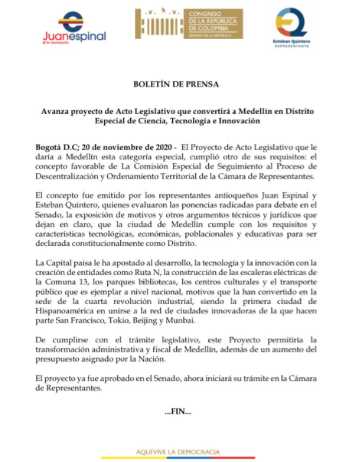

Igualmente, el concepto favorable del concejo de Medellín.

CONCEJO DE MEDELLÍN

Recientemente con fecha 14 y 15 de octubre de 2020 se recibieron dos comunicados del Concejo de Medellín, en el que “solicitan que se discuta y apruebe en primer debate el Acto Legislativo por el cual se declara a Medellín como Distrito de la Ciencia, la Tecnología y la Innovación”.

Igualmente, con fecha 30 de Octubre se recibió otro oficio del Concejo de Medellín en el que se afirma: “Los concejales solicitan que se discuta y apruebe el Acto Legislativo en mención, debido a que es un tema trascendental para el desarrollo de nuestra ciudad, enrutando las proyecciones de Medellín a futuro como sede de la Cuarta Revolución Industrial.”

Adjunto a esta ponencia los comunicados anteriormente referenciados:
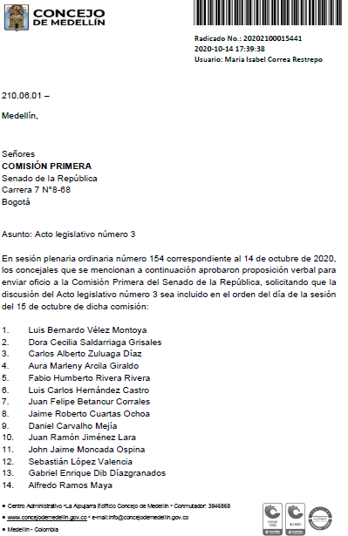

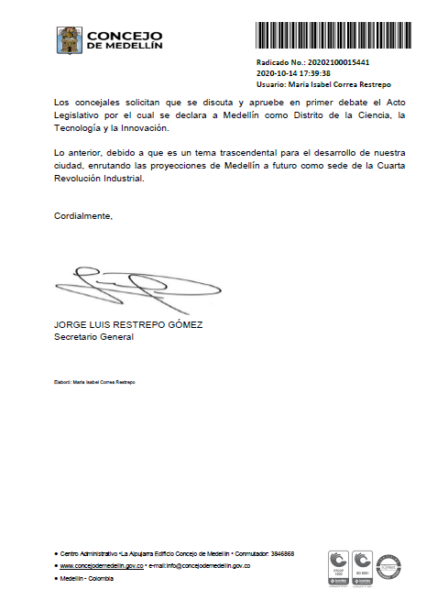

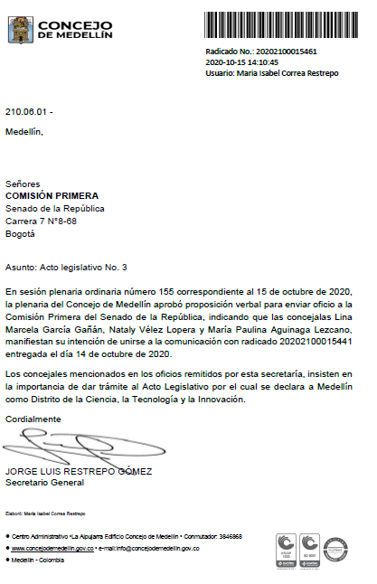

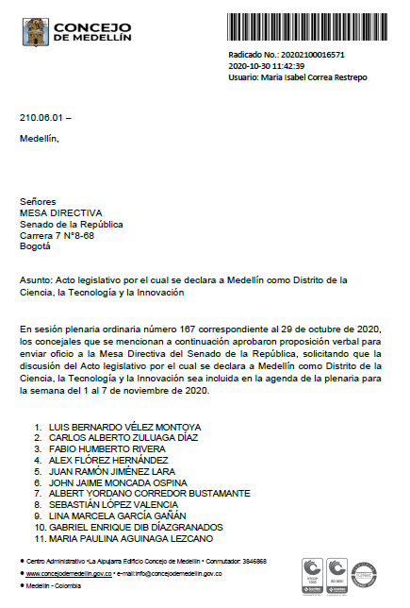
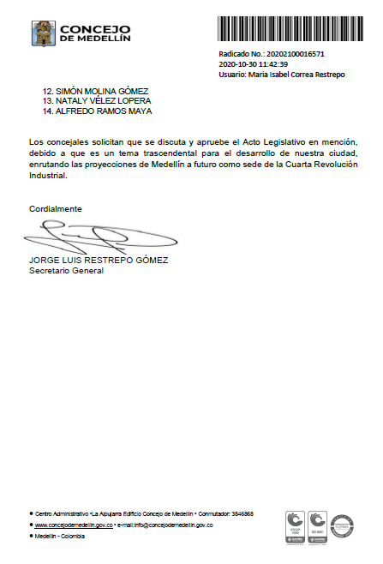
Ruta N

Igualmente, Ruta N que es una corporación pública, cuyos accionistas y órganos de gobierno están compuestos por el Municipio de Medellín, Gobernación de Antioquia, Grupo EPM y Tigo UNE. Manifestaron su apoyo a la iniciativa y solicitaron respetuosamente su aprobación en dos comunicados uno de fecha 14 de Octubre y otro de fecha 30 de Octubre de 2020, que adjunto a continuación:

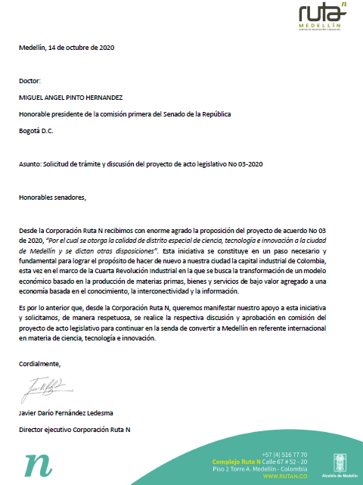

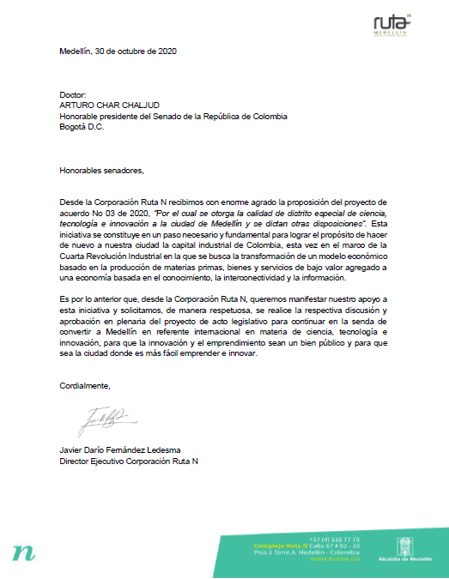

MINISTERIO DE CIENCIA TECNOLOGÍA E INNOVACIÓN

El Viceministerio de Conocimiento, Innovación y Productividad, ratifica el Concepto técnico favorable para convertir a Medellín en Distrito de Ciencia, Tecnología e Innovación.
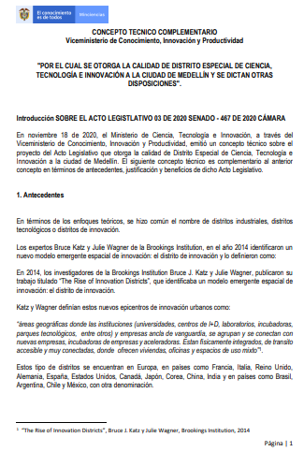
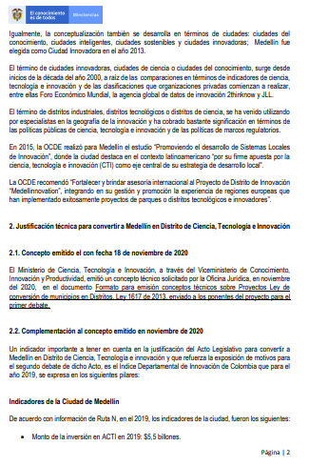

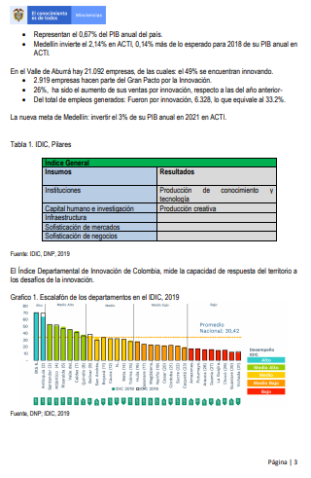

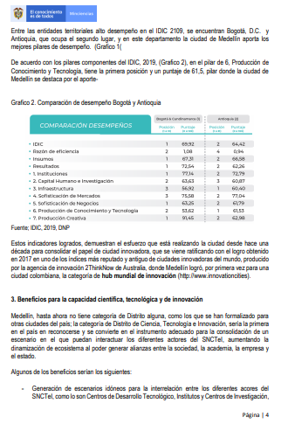

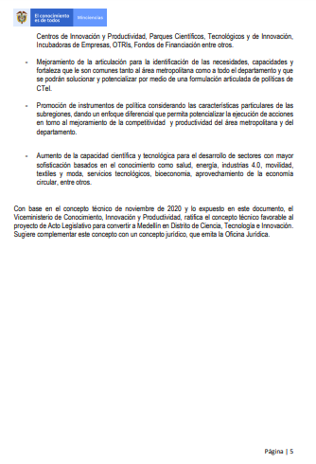

COMISION DE ORDENAMIENTO TERRITORIAL DEL COMITÉ ESPECIAL INTERINSTITUCIONAL -DNP-

La Comisión de Ordenamiento Territorial -COT, es un organismo de carácter técnico asesor, que tiene como función evaluar, revisar y sugerir al Gobierno Nacional y a las Comisiones Especiales de Seguimiento al Proceso de Descentralización y Ordenamiento Territorial del Senado de la República y de la Cámara de Representantes, la adopción de políticas, desarrollos legislativos y criterios para la mejor organización del Estado en el territorio.

La COT asesora en políticas y desarrollos legislativos; criterios para mejorar la organización territorial del Estado; escenarios de participación, consulta y concertación; estudios técnicos para la integración de las entidades territoriales; definir y armonizar políticas territoriales con impacto en el ordenamiento territorial.

Dicha comisión resolvió en Concepto favorable que: “El Distrito Especial de Ciencia, Tecnología e Innovación, se verá reflejado a mediano y largo plazo con la mejora sustancial de la capacidad científica, tecnológica y de innovación diferencial, pues la competitividad de los territorios, de las empresas, del gobierno se basa cada vez más, en factores cualitativos y de conocimiento e innovación.”

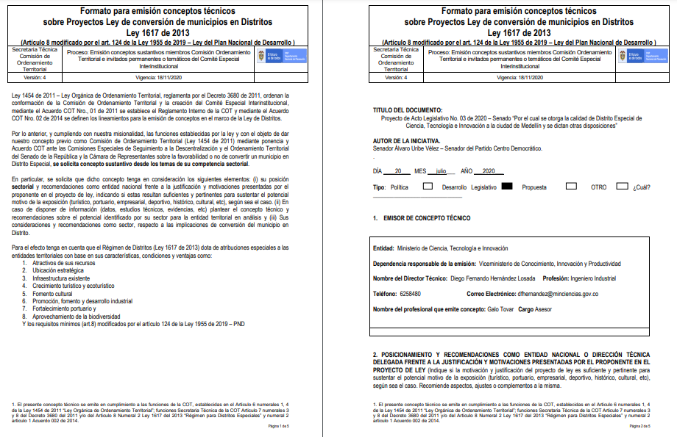

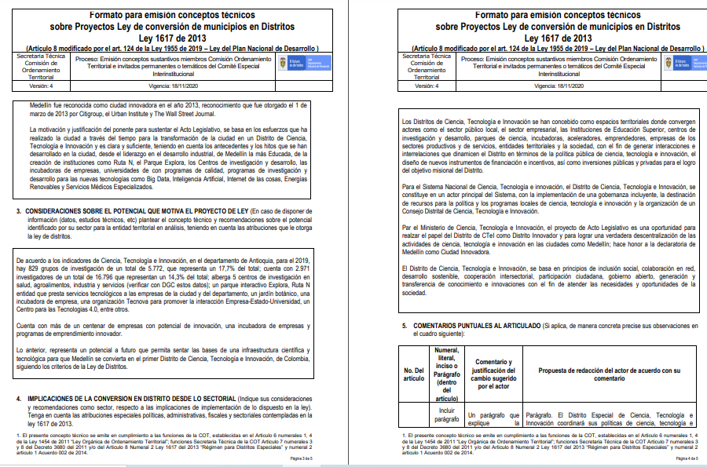

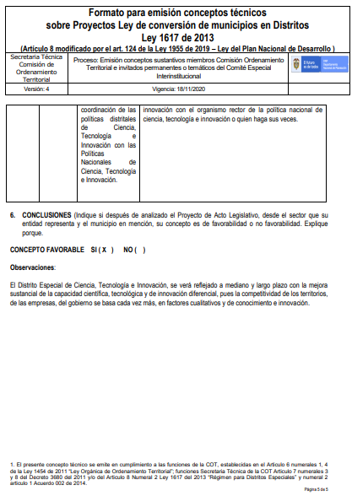

COMISIÓN ESPECIAL DE SEGUIMIENTO AL PROCESO DE DESCENTRALIZACIÓN Y ORDENAMIENTO TERRITORIAL DEL SENADO DE LA REPÚBLICA

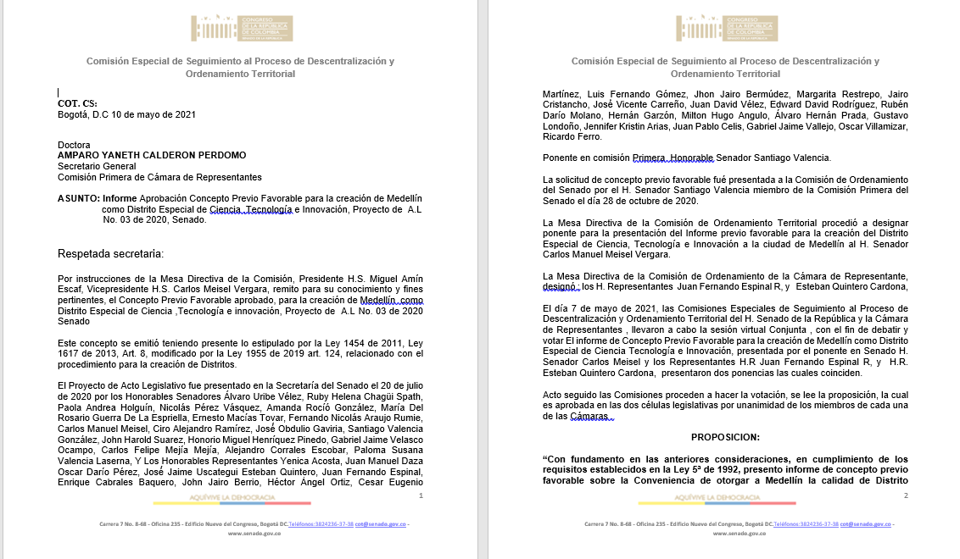

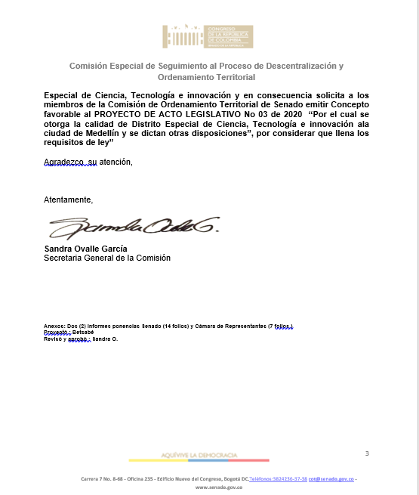

ÁREA METROPOLITANA VALLE DE ABURRÁ

El Director del ÁREA METROPOLITANA VALLE DE ABURRÁ Dr. Juan David Palacio Cardona, en comunicación del pasado 14 de Mayo de 2021, expresó:

“Medellín como ciudad capital del departamento de Antioquia y núcleo del Área Metropolitana del Valle de Aburrá ha surtido un proceso de transformación durante los últimos años, centrando su desarrollo en diversos frentes pero con especial énfasis en la ciencia la tecnología y la innovación, tanto así que el plan de desarrollo Medellín Futuro 2020 – 2023 contempla dentro de sus cinco líneas estratégicas una denominada Reactivación Económica y Valle de Software.

Desde el Área Metropolitana del Valle de Aburrá damos la bienvenida a todas las iniciativas que pretenden traer más recursos a los municipios que componen nuestro territorio, como pretende serlo en este caso la declaración de Medellín como distrito de ciencia, tecnología e innovación, la cual permitirá, entre otros, materializar con especial énfasis la línea estratégica antes referida, sin embargo, consideramos que este avance debe buscarse avanzando sobre lo ya construido y sobre todo, de forma armónica y colaborativa, para lo cual son necesarios los esquemas de colaboración democrática y territorial que en el Valle de Aburrá se han construido”

Así las cosas, propone una modificación al artículo primero la cual parcialmente será aceptada, toda vez que este Proyecto de Acto Legislativo, y que quede absolutamente claro, en ningún momento pretende afectar, vulnerar, ni mucho menos restringir o suplantar las funciones y competencias que hoy residen en cabeza del Área Metropolitana del Valle de Aburrá.

10. CONCLUSIÓN

Este proyecto de Acto Legislativo, tiene el propósito de brindar un marco constitucional que permita el aprovechamiento para Medellín de las nuevas tecnologías, fomentar nuevas industrias, y afianzar la vocación de la capital de Antioquia como eje del desarrollo de la ciencia, la tecnología y la innovación en Colombia

Así Medellín, puede ser elevado a la categoría de Distrito Especial. Pues cuenta con todo el potencial de tecnología, ciencia e innovación, que permite diversificar la actividad económica de esta población; generando así, el mejoramiento de la calidad de vida de sus habitantes.

11. DECLARACIÓN DE IMPEDIMENTOS O RELACIÓN DE POSIBLES CONFLICTOS DE INTERÉS

De conformidad con el artículo 291 de la Ley 5 de 1992, en la que se estableció que el autor del proyecto y el ponente presentarán en la exposición de motivos un acápite que describa las circunstancias o eventos que podrán generar un conflicto de interés para la discusión y votación del proyecto.

Se considera que el presente proyecto de Acto Legislativo no genera conflictos de interés en atención a que se trata de un proyecto que no genera un beneficio particular, actual y directo a los congresistas, de conformidad con lo establecido en el artículo 1 de la Ley 2003 de 19 de noviembre de 2019; sino que, por el contrario, trata de elevar a la ciudad de Medellín como Distrito Especial de Ciencia, Tecnología e Innovación, por tanto, el beneficio no puede ser particular.

Así el Consejo de Estado determinó “No cualquier interés configura la causal de perdida de investidura, pues se sabe que sólo lo será aquél del que se pueda predicar que es:
Directo, esto es, que per se el alegado beneficio, provecho o utilidad encuentre su fuente en el asunto que fue conocido por el legislador;

Particular, que el mismo sea específico o personal, bien para el congresista o quienes se encuentren relacionados con él; y

Actual o inmediato, que concurra para el momento en que ocurrió la participación o votación del congresista, lo que excluye sucesos contingentes, futuros o imprevisibles.

12. PLIEGO DE MODIFICACIONES

Texto aprobado en plenaria de Senado | Texto Propuesto Primer Debate  -Segunda Vuelta-  Comisión primera de Cámara | OBSERVACIONES
PROYECTO DE ACTO LEGISLATIVO N° 03 DE 2020 SENADO –  N° 467 DE 2020 CÁMARA | PROYECTO DE ACTO LEGISLATIVO N° 467 DE 2020 CÁMARA  N° 03 DE 2020 SENADO –
“POR EL CUAL SE OTORGA LA CALIDAD DE DISTRITO ESPECIAL DE CIENCIA, TECNOLOGÍA E INNOVACIÓN A LA CIUDAD DE MEDELLIN Y SE DICTAN OTRAS DISPISICIONES”  -SEGUNDA VUELTA- | “POR EL CUAL SE OTORGA LA CALIDAD DE DISTRITO ESPECIAL DE CIENCIA, TECNOLOGÍA E INNOVACIÓN A LA CIUDAD DE MEDELLIN Y SE DICTAN OTRAS DISPISICIONES”  -SEGUNDA VUELTA- | Queda igual
Artículo 1°. Adiciónese el siguiente inciso y parágrafo al artículo 356 de la Constitución Política:  La ciudad de Medellín se organiza como Distrito Especial de Ciencia, Tecnología e Innovación. Su régimen político y fiscal será el previsto en la Constitución y las leyes especiales que para el efecto se dicten.  Parágrafo: La ciudad de Medellín como Distrito Especial de Ciencia, Tecnología e Innovación y las demás ciudades que se organicen como distritos especiales no estarán obligados a efectuar ajustes administrativos que aumenten sus costos. La Ley podrá crear mecanismos adicionales a los existentes que fomenten y promocionen desarrollos en ciencia, tecnología e innovación. | Artículo 1°. Adiciónese el siguiente inciso y parágrafo al artículo 356 de la Constitución Política:  La ciudad de Medellín se organiza como Distrito Especial de Ciencia, Tecnología e Innovación. Su régimen político y fiscal será el previsto en la Constitución y las leyes especiales que para el efecto se dicten.  Parágrafo: La ciudad de Medellín como Distrito Especial de Ciencia, Tecnología e Innovación y las demás ciudades que se organicen como distritos especiales no estarán obligados a efectuar ajustes administrativos que aumenten sus costos. La Ley podrá crear mecanismos adicionales a los existentes que fomenten y promocionen desarrollos en ciencia, tecnología e innovación. | Queda igual
Artículo 2°. Adiciónese el siguiente inciso y parágrafo al artículo 328 de la Constitución Política:  La ciudad de Medellín se organiza como Distrito Especial de Ciencia, Tecnología e Innovación.  Parágrafo: Los municipios del Área Metropolitana del Valle de Aburrá que, si así lo consideren, podrán acceder a los beneficios del Distrito Especial de Ciencia Tecnología e Innovación de Medellín, de conformidad con la Ley que lo reglamente. | Artículo 2°. Adiciónese el siguiente inciso y parágrafo al artículo 328 de la Constitución Política:  La ciudad de Medellín se organiza como Distrito Especial de Ciencia, Tecnología e Innovación.  Parágrafo: Los municipios del Área Metropolitana del Valle de Aburrá que ,si así lo consideren, podrán acceder a los beneficios del Distrito Especial de Ciencia Tecnología e Innovación de Medellín, de conformidad con la Ley que lo reglamente. No obstante, se garantizará la continuidad de las funciones y competencias que residen en el Área Metropolitana del Valle de Aburrá. | Se avala parcialmente la recomendación del Director del ÁREA METROPOLITANA VALLE DE ABURRÁ Dr. Juan David Palacio Cardona, en comunicación del pasado 14 de Mayo de 2021, toda vez que este Proyecto de Acto Legislativo en ningún momento pretende afectar, vulnerar, ni mucho menos restringir o suplantar las funciones y competencias que hoy residen en cabeza del Área Metropolitana del Valle de Aburrá.
Artículo 3°. Las normas del presente Acto Legislativo sobre régimen político, administrativo y fiscal se aplicarán a todos los Distritos Especiales. | Artículo 3°. Las normas del presente Acto Legislativo sobre régimen político, administrativo y fiscal se aplicarán a todos los Distritos Especiales. | Queda igual
Artículo 4°. Vigencia. Este Acto Legislativo rige a partir de su promulgación. | Artículo 4°. Vigencia. Este Acto Legislativo rige a partir de su promulgación. | Queda igual

13. PROPOSICIÓN

Con fundamento en las anteriores consideraciones, en cumplimiento de los requisitos establecidos en la Ley 5 de 1992, presento ponencia favorable y en consecuencia solicito a la Honorable Comisión Primera de la Cámara de Representantes dar Primer Debate -En Segunda Vuelta- al PROYECTO DE ACTO LEGISLATIVO No. 467 DE 2020 CÁMARA 003 DE 2020 SENADO, "POR EL CUAL SE OTORGA LA CALIDAD DE DISTRITO ESPECIAL DE CIENCIA, TECNOLOGÍA E INNOVACIÓN A LA CIUDAD DE MEDELLIN Y SE DICTAN OTRAS DISPISICIONES", conforme con el siguiente texto propuesto.

Cordialmente,

MARGARITA MARÍA RESTREPO
Representante a la Cámara.

TEXTO PROPUESTO PARA PRIMER DEBATE EN -SEGUNDA VUELTA-
COMISIÓN PRIMERA DE LA CÁMARA DE REPRESENTANTES

Proyecto de Acto Legislativo No.467 de 2020 Cámara – No.003 de 2020 Senado
“Por el cual se otorga la calidad de Distrito Especial de Ciencia, Tecnología e Innovación a la ciudad de Medellín y se dictan otras
disposiciones”

El CONGRESO DE COLOMBIA

DECRETA:

Artículo 1°. Adiciónese el siguiente inciso y parágrafo al artículo 356 de la Constitución Política:

La ciudad de Medellín se organiza como Distrito Especial de Ciencia, Tecnología e Innovación. Su régimen político y fiscal será el previsto en la Constitución y las leyes especiales que para el efecto se dicten.

Parágrafo: La ciudad de Medellín como Distrito Especial de Ciencia, Tecnología e Innovación y las demás ciudades que se organicen como distritos especiales no estarán obligados a efectuar ajustes administrativos que aumenten sus costos. La Ley podrá crear mecanismos adicionales a los existentes que fomenten y promocionen desarrollos en ciencia, tecnología e innovación.

Artículo 2°. Adiciónese el siguiente inciso y parágrafo al artículo 328 de la Constitución Política:

La ciudad de Medellín se organiza como Distrito Especial de Ciencia, Tecnología e Innovación.

Parágrafo: Los municipios del Área Metropolitana del Valle de Aburrá que así lo consideren, podrán acceder a los beneficios del Distrito Especial de Ciencia Tecnología e Innovación de Medellín, de conformidad con la Ley que lo reglamente. No obstante, se garantizará la continuidad de las funciones y competencias que residen en el Área Metropolitana del Valle de Aburrá.

Artículo 3°. Las normas del presente Acto Legislativo sobre régimen político, administrativo y fiscal se aplicarán a todos los Distritos Especiales.

Artículo 4°. Vigencia. Este Acto Legislativo rige a partir de su promulgación.

Cordialmente,

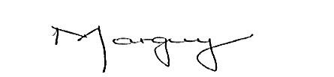

MARGARITA MARÍA RESTREPO
Representante a la Cámara.

Consejo de Estado, Sala de lo Contencioso Administrativo, sentencia de 10 de noviembre de 2009, radicación número: PI. 01180-00 (C. P. Martha Teresa Briceño de Valencia).

